航发星合世家项目阵地包装及楼体发光字广告单位遴选

遴选文件

武汉星启置业有限公司

2022年 6 月

目 录
第一章 遴选公告
第二章 评审方法和标准
第三章 遴选申请文件格式

第一章 遴选公告
1、遴选条件
航发星合世家项目阵地包装及楼体发光字广告，由武汉星启置业有限公司作为遴选人，通过公开遴选方式选择和确定中选人，现诚邀符合资格条件的潜在申请人参与本项目的遴选。
2、遴选项目概况
2.1 项目名称：航发星合世家项目阵地包装及楼体发光字广告。
2.2 服务周期：一年。
2.3 遴选范围：航发星合世家项目阵地包装及楼体发光字广告，具体详见第三章。
2.4 标段划分：本项目分为1个标段。
2.5项目拦标价：22万元（大写贰拾贰万元整）
3、遴选申请人资格要求：
3.1投标人必须为具备独立法人企业。
3.2投标人必须具备50万元及以上的s注册资本。
3.4本项目不接受联合体投标。
3.5投标人信誉要求：（1）没有被依法暂停或取消投标资格；（2）没有被责令停产停业、暂扣或者吊销许可证、暂扣或者吊销执照；（3）没有进入清算程序，或被宣告破产，或其他丧失履约能力的情形；（4）在最近三年内没有发生重大工程质量问题；（5）没有被工商行政管理部门在“国家企业信用信息公示系统”（ www.gsxt.gov.cn）中列入严重违法失信企业名单；（6）没有被最高人民法院在“信用中国”网站（www.creditchina.gov.cn）列入失信被执行人名单；3.6在近三年内投标人或其法定代表人没有行贿犯罪行为 。
4.遴选申请文件的递交
4.1 截止时间：2022年 6月 23日中午12点。
4.2 逾期送达的或者未送达指定地点的遴选申请文件，遴选人不予受理。
4.3送达地点：武汉市黄陂区航城西路航发智慧城三楼
4.4递交遴选文件份数：正本1份，副本1份（电子版一份）
5．联系方式
遴选人：武汉星启置业有限公司
联系人：杨工
联系方式：18202766277

第二章 评审方法和标准
一、商务标：
- 投标文件封面（按照附件投标文件格式）；
- 法定代表人资格证明书（按照附件投标文件格式）；
- 授权代理人的委托书（按照附件投标文件格式）；
- 营业执照复印件、机构代码证、税务登记证；
- 公司介绍、最近两年完成项目简介、在做项目一览表及服务过的有较大影响力的项目；
- 项目合作商务书报价单；
- 增值项服务。
二、技术标
1、公司实力
2、房地产合作经验。
3、其他增值服务。
4、付款周期要求。

三、资格性审查

投标单位名称
(盖章)
法定代表人  (签字) |  | 联系人
通讯地址 |  | 电话
邮政编码 |  | 传真
成立时间 |  | 电子邮箱
营业执照编号 |  | 资质证书编号
公司资格的种类/级别
与本项目类似项目或成功案例情况简介
注：1、资格性审查须全部合格才有资格进入下一步的评审。2、证书、证件等资料在遴选申请文件中以加盖鲜章的复印件或扫描件为有效。
四、量化评审标准（满分100分）
得分规则：本次评标分为商务标和技术标。其中商务标满分50分，技术标满分50分，分数保留小数点后两位，采取四舍五入方式计分。
五、商务标评分原则：
在所有有效投标报价中（税前总价）,去掉一个最高报价和一个最低报价后取算术平均值（若有效报价不超过五家（含五家）则直接取算术平均值）,以平均值作为评标基准价。
投标报价的偏差率计算公式：偏差率=100%×（投标人报价－评标基准价）/评标基准价
商务标满分50分,投标报价的偏差率每高于或低于1%,减1分,扣完为止.中间插入法进行计算,得出各投标报价的得分
上述价格均为含税价格，付款前需提供增值税专用发票。
商务标报价格式：
航发星合世家项目阵地包装及楼体发光字广告报价单
报价单位：
序号 | 名称 | 尺寸 | 数量 | 单位 | 单价 | 金额 | 备注
楼体字 | 网格布面1（不发光） | 8*68（h）m | 544 | ㎡ |  |  |   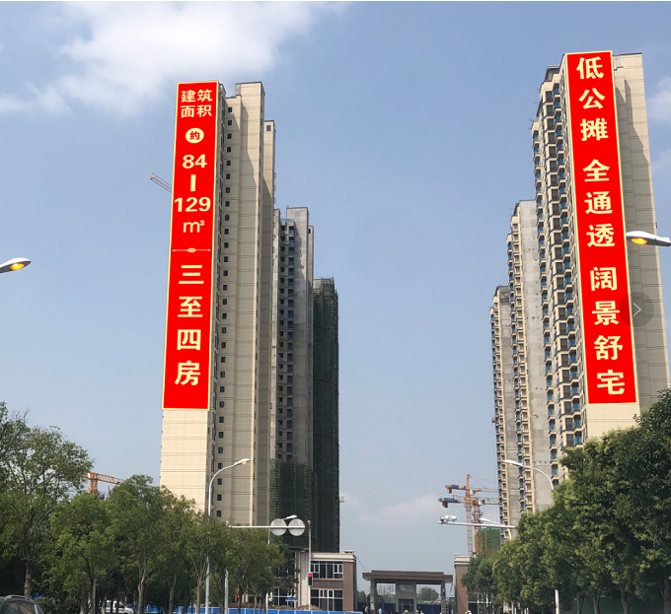  项目楼体无外架，涂料等工程已完成
楼体字 | 网格布面2（不发光） | 8*68（h）m | 544 | ㎡
楼体字 | 发光字面3（白天红字黄边，夜晚白光） | 6.5*47（h）m,4*52（h）m，4.5*52（h）m | 747.5 | ㎡
楼体字 | 网格布高空安装费 | — | 1088 | ㎡
楼体字 | 发光字高空安装费 | — | 747.5 | ㎡
楼体字 | 运输 | 1 | 1 | 趟
楼体字 | 上刊协调措施费 | 1 | 1 | 项
阵地包装 | 门头包装（黑胶车贴） | 132㎡ | 132 | ㎡ |  |  | 上刊协调措施费需包含阵地包装部分协调。  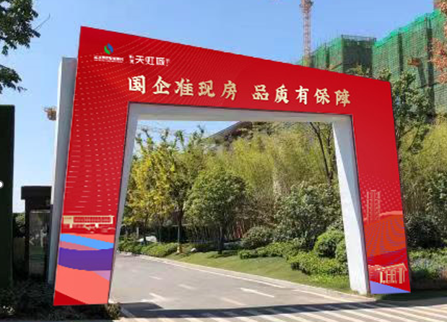
阵地包装 | 脚手架费用 | 1 | 1 | 项
阵地包装 | 道旗画面（黑白布） | 1.45*3.75（h）m*10个 | 54.375 | ㎡
阵地包装 | 围挡画面（38S喷绘布） | 12.65*9.4（h）m | 118.91 | ㎡
商业包装 | 店招（KT板裱车贴） | — | 108.72 | ㎡ |  |  | 玻璃窗贴需进行门窗边框包装。商业（一层+二层）高度约为8.4米  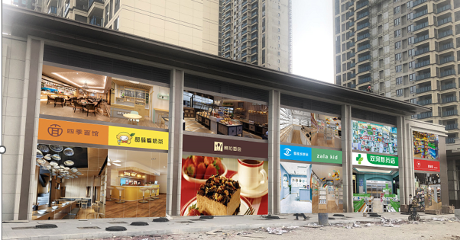
商业包装 | 升降车费用 | 1 | 1 | 项
商业包装 | 围挡喷绘（38S喷绘布） | — | 98.04 | ㎡
商业包装 | 玻璃窗贴（黑胶车贴） | — | 626.91 | ㎡
 | 小计
 | 税金（税率 %） |  |  |  |  |  | 增值税专用发票
 | 含税费用
以上报价包含制作、运输、安装、人工、各类安装工具、各部门协调等全部费用。
付款方式：
工程总价款 | 元
工期 | 日
付款方式 | （各报价单位自行填写，如第一笔付款比例、付款条件、付款周期；第二笔付款比例、付款条件、付款周期）
质保金 | 合同金额 %作为质保金
质保期 | 月

六、技术标评标办法
航发星合世家项目阵地包装及楼体发光字广告招标评分表（技术标）
项目名称 | 权重％ | 评审内容 | 满分分值
技术标评审 | 50% | 公司实力（根据营业执照上注册资金、成立时间和业务范围综合评估），最优得5分，其次得4分，依次类推，最低0分 | 5
技术标评审 | 50% | 在武汉与其他房地产合作经验，近三年每有一个全国性房企开发商合作经验的类似案例（需提供合同复印件）得4分，最高得20分。 | 20
技术标评审 | 50% | 申请单位需提供公司详细资料，需包含具体地址、厂房面积、员工人数、施工设备等数据以及照片，提供为本项目制作的人员配置，本项根据公司规模酌情评分，上述资料须真实有效，若发现作假则该项直接判定为0分。 | 20
技术标评审 | 50% | 根据付款方式综合评估，首笔款项比例越低越佳、质保金比例越高越佳、质保期时间越长最佳，综合最佳得5分，其次得4分，依次类推，最低0分 | 5
技术标评审 | 评委签名

第三章 遴选申请文件格式

航发星合世家项目阵地包装及楼体发光字广告

遴选申请文件

遴选申请人： （盖单位公章）
法定代表人（签字或盖章）
或其委托代理人（签字）:____________

日期： 年 月 日

目录

一、遴选申请函…………………………………………………………………………
二、法定代表人身份证明………………………………………………………………
三、法定代表人授权委托书……………………………………………………………
四、书面声明 ………………………………………………………………………
五、遴选申请人资格证明文件及相关材料……………………………………………

一、遴选申请函
（遴选人名称）:
- 我方已仔细研究了 (项目名称)遴选文件的全部内容，我单位自愿按照遴选文件规定的各项要求向遴选人提供所需服务，我方参加本项目的遴选报价
为 元（大写： ），计划周期为合同签订后 个日历天完成。一旦我方中选，我方将严格履行合同规定的责任和义务。
2、我方承诺：
（1）我方不提供虚假响应遴选文件的遴选申请文件；
（2）在遴选过程中不发生违规违纪行为；
（3）我方承诺在遴选有效期内不修改、撤销遴选申请文件。
3、我方为本项目提交的遴选申请文件正本1份，副本1份，电子文档（U盘）1份。
4、我方愿意提供贵单位可能另外要求的，与遴选有关的文件资料，并保证我方已提供和将要提供的文件资料是真实、准确的。
5、我方完全理解遴选人因法律和政策原因取消遴选，或因为我方递交的遴选申请文件无法满足遴选人的要求，或附有遴选人不能接受的条件等原因拒绝我方递交的遴选申请文件，并对此类任何行为不承担任何责任，亦无义务向我方解释其原因。

遴选申请人（盖单位章）：
法定代表人（签字或盖章）或其委托代理人（签字）：____ ___
地址：____________
电话：_______________
传真：______________
____年 月 日

- 法定代表人身份证明

遴选申请人名称：
地址：
成立时间： 年 月 日
经营期限：
姓名： 系（遴选申请人名称）的法定代表人。（职务： 电话: ）

特此证明。

附：法定代表人有效的身份证复印件（正反双面）

遴选申请人（盖单位章）：
法定代表人（签字或盖章）或其委托代理人（签字）：_____ __
____年 月 日

注：法定代表人亲自参选时适用。

三、法定代表人授权委托书

致：
本人（姓名）系（遴选申请人全称）的法定代表人，现授权委托（单位／部门名称）的（姓名和职务）为我公司代理人，以本公司的名义参加 （项目名称）遴选活动。代理人在活动过程中所签署的一切文件和处理与之有关的一切事务，均为代表本公司的行为，与本人的行为具有同等的法律效力。本公司将承担代理人行为的一切法律责任和后果。
委托期限：自本授权委托书签署之日起至“遴选有效期”结束为止。
代理人无转委托权。
附：授权代表和法定代表人有效的身份证复印件（正反双面）

遴选申请人（盖单位章）：
法定代表人（签字或盖章）:_______________
委托代理人（签字）：_______________
____年 月 日

注：（1）法定代表人不亲自参选而委托代理人参选时适用。
（2）法定代表人委托他人参选的，委托代理人应是遴选申请人本单位的人员。

四、书面声明
致： （遴选人名称）
本单位 （遴选申请人全称）现参加 (项目名称)的遴选，本单位特此声明：
1、本单位在自2018年以来或成立至今的合同履行过程中，没有因违约或违规行为而导致诉讼或仲裁且判决对本咨询机构不利。
2、本单位在自2018年以来或成立至今的合同履行过程中，没有因本咨询机构违约被逐或因本咨询机构原因而使任何合同被解除。
3、本单位自2018年至今未因工作质量等问题受到相关行政主管部门行政处罚或市场禁入。
如违反以上声明，一经查实，本单位愿承担一切法律责任(包括市场禁入、承担赔偿损失等)，同时，遴选人有权取消我公司的参选资格或中选资格。

遴选申请人（盖单位章）：
法定代表人（签字或盖章）或其委托代理人（签字）：_______
____年 月 日

五、遴选申请人资格证明文件及相关材料
（一）遴选申请人概况表
法定代表人 |  | 成立日期
企业地址 |  | 注册资本金 | 万元
传真 |  | 邮箱
经营范围
企业资质等级
单位优势及特长
其他需要说明的情况

遴选申请人（盖单位章）：
法定代表人（签字或盖章）或其委托代理人（签字）：_______
____年 月 日
注：本表后附以下文件并加盖遴选申请人单位公章：
- 营业执照副本、税务登记证、组织机构代码证复印件（复印件加盖单位鲜章）；
- 已办理证照合一的，须附营业执照副本复印件（复印件加盖单位鲜章）；
- 资质证书复印件（复印件加盖单位鲜章）；
- 其他遴选申请人认为应该提供的其他证明材料。

